**Анализ воспитательной работы Заозерновской ОШ**

**за 2016-2017 учебный год.**

*Школа – это мастерская, где формируется мысль*

*подрастающего поколения, надо крепко держать её в руках,*

*если не хочешь выпустить из рук будущее.*

*А.Барбюс*

**С 1августа по 30 сентября** проведён двухмесячник по Всеобучу, где оказана помощь учащимся из многодетных семей (Амангелді Арыстанбек – 5 класс и Асылбек – 2 класс) и иных категорий (Кадырова Аружан – 2 класс и Абильсеитов Мансур – 3 класс).

**1 сентября 2016 года** организована торжественная линейка, посвященная празднованию Дня Знаний «Первого звонка», после линейки проведён классный час на тему: **«Білімді ел – мәңгілік ел».**

**Организовано горячее питание для школьников (0,1-9 классы) со 02.09.2016г.** Для учащихся 0,1-4 классов горячее питание бесплатное за счет спонсоров (ТОО «Граниты Кокшетау»,ИП «Басалай», ИП «Чухрай», ИП «Петров»)

**10 сентября** традиционно в школе организовано мероприятие «Фестиваль здоровья -2016», приняли участие учащиеся, родители, учителя. Проводились: лекция, разминка, эстафета, бег с препятствиями, игры с мячом, обручем, бег в мешке, соревнования по теннису, пионерболу.

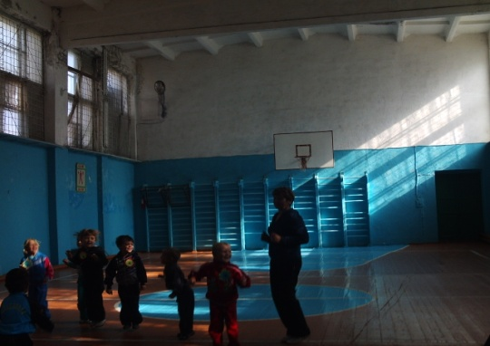

**22 сентября** прошел Фестиваль языков народов Казахстана **“Знать много языков – значит - иметь много ключей к одному замку.” (Ф.Вольтер)**

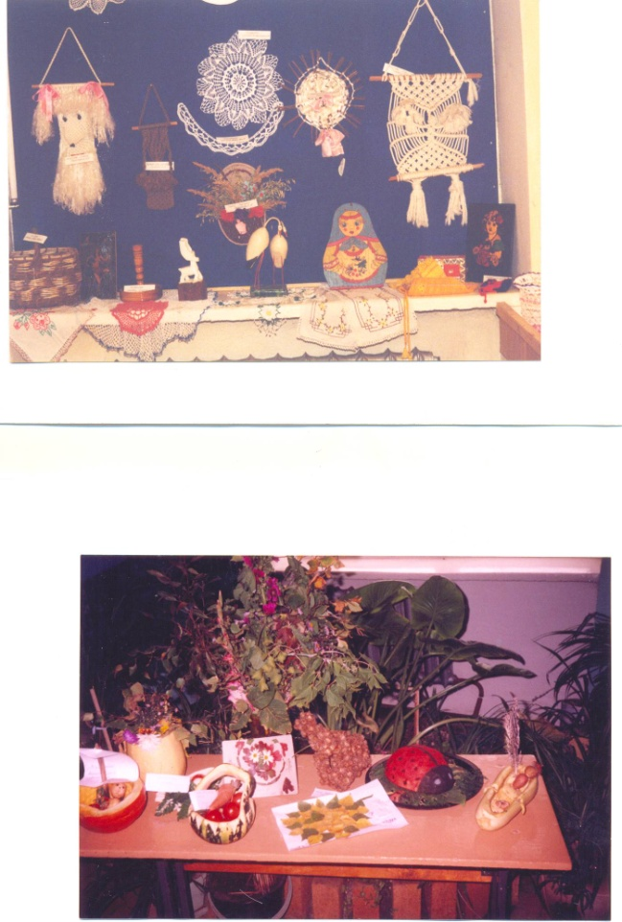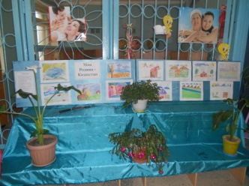

**12-15 сентября** состоялись втутришкольные спортивные соревнования по легкой атлетике, по шашкам и шахматам, тогыз-кумалак (приняли участие команды-учащиеся 5-9 классов).

**1 октября –** «Праздник пожилых людей», организованный местным профсоюзом и коллективом школы. Чаепитие праздничные, музыкальные худ. номера, небольшие подарки гостям. Мероприятие прошло в доброй, уютной атмосфере. Состоялся концерт в честь празднования «Дня Учителя» под общим названием «Учитель…», учащиеся приготовили худ. номера, разыгрывались конкурсы и воспоминания самих учителей о своих школьных годах. Мероприятие прошло в тёплой и доброжелательной обстановке. «День самоуправления», учащиеся 7-9 классов вели уроки, следили за порядком в школе, управляя школой. Ответственно и доброжелательно подошли учащиеся к этому необычному дню.

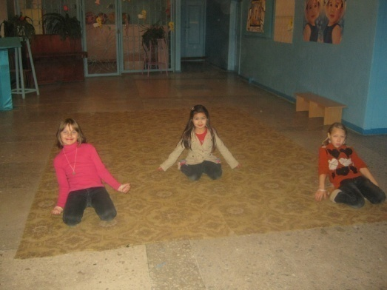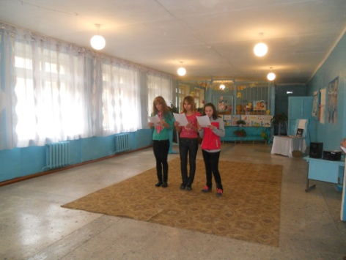

**С 10 ноября по 10 декабря 2016 года** проводилась всемирная компания под лозунгом «Я за профилактику ВИЧ!»

**30 ноября 2016 года** на первых уроках был проведён историко – правовой блицтурнир в рамках празднования 25-летия Независимости Республики Казахстан.

- Проведены классные часы во всех классах «Лидер нашей страны».

- Оформлен тематический стенд «1 декабря – День Первого Президента РК», с фотографиями лидера страны, который знакомил ребят с жизнью и деятельностью Н.А.Назарбаева.

- Просмотр видеофильма «Первый Президент РК».

- Спортивные соревнования по пионерболу, теннису, шашкам «Здоровое поколение - национальное достояние страны». Приняли участие школьники с 1 по 9 класс (39 уч-ся) под руководством физрука школы Плохих А.Н.

- Проведен конкурс рисунков «Моя Родина - Казахстан», с участием школьников 2-6 классов.

**15.12.2016г.** на День Независимости Республики Казахстан, к 25-летию проведено большое мероприятие, организованное завучем по ВР Кумаровой Ш.С. и вожатыми школы Магдановой К.Т и Есмагалиевой Р.Е.- посвящение учащихся 1 класса в члены ДОО «Жас кыран» и учащихся 5 класса в «Жас Улан».

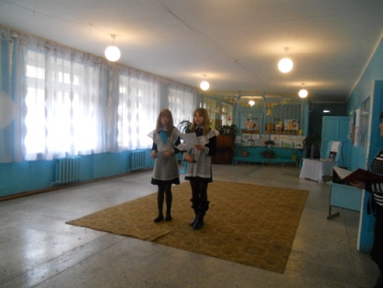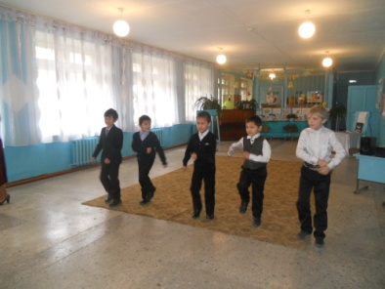

**28.12.2016года** проведены утренники для мини-центра, неорганизованных детей и учащихся начальных звеньев. Для учащихся 5-9 классов проведен бал-маскарад.

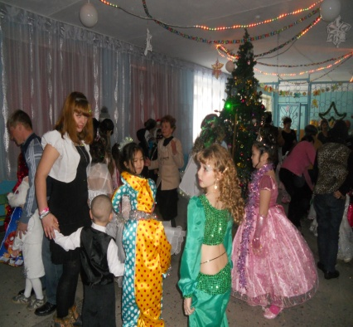 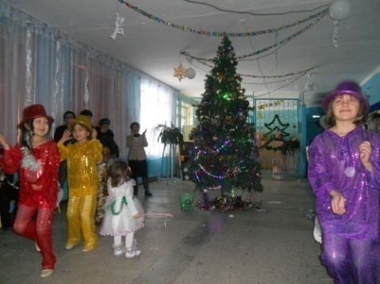

**С 10 января по 10 февраля 2017 года** проведена акция «Забота». Учителями школы была организована помощь учащимся из многодетной семьи Амангелді Асылбеку (2 класс) и Арыстанбеку (5 класс), а также ученику 3 класса Абильсеитову Мансуру (канцелярия).

**Со 2 по 13 февраля** в нашей школе прошла декада «Самопознание: педагогика любви и творчества». Заместителем директора по ВР Кумаровой Ш.С. был разработан план, утвержденный директором школы Шаймерденовой И.А. Ко всем мероприятиям учителя отнеслись с большой ответственностью. Библиотекарем школы Шаймерденовой А.Ж. была организована книжная выставка «Мейірім төгетін ана» о деятельности автора программы нравственно-духовного образования «Самопознание» С.А.Назарбаевой. Учителями-языковедами Ахметжановой И.Р., Омаровой Г.К., Есмагалиевой Р.Е. был проведен конкурс чтецов «Алтын жүрек анамыз»-«Сердце, наполненное любовью». Учителем истории Кузнецовым С.Г. были проведены дебаты о патриотизме, нравственности, милосердии среди учащихся 7-9 классов. Учителями начального звена Габченко Д.А. и Габченко Л.В. совместно с учителем ИЗО Плохих А.Н. была проведена выставка творческих работ детей (рисунков, открыток, поделок) о маме, доброте, мире, дружбе. Психологом школы Табаковой Т.Б. была проведена беседа с учащимися среднего звена «Что значит быть взрослым?» Учителем самопознания Шаймерденовой И.А. был проведен открытый урок в 5 классе «Добрым быть совсем непросто…» Проведены классные часы на темы: «Доброта – солнце, согревающее сердце человека», «Утро радостных встреч».

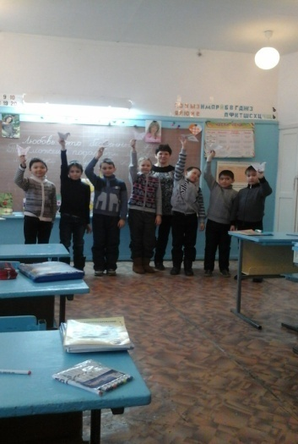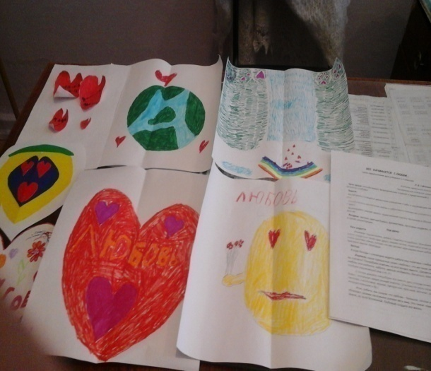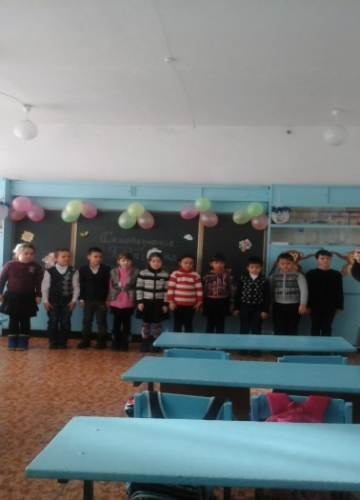

**С 27 февраля по 4 марта** были проведены мероприятия, посвященные Дню Благодарности.

Проведены беседы и классные часы на тему: «История благодарности».

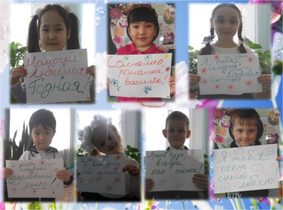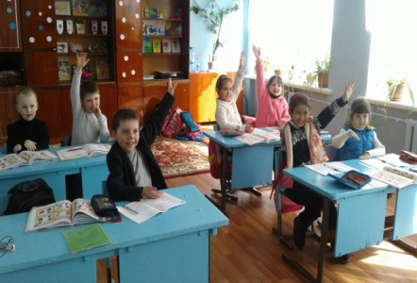 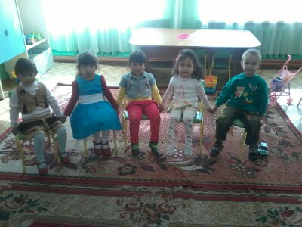

**7 марта** прошел праздничный концерт, посвященный Международному женскому дню – 8 марта.

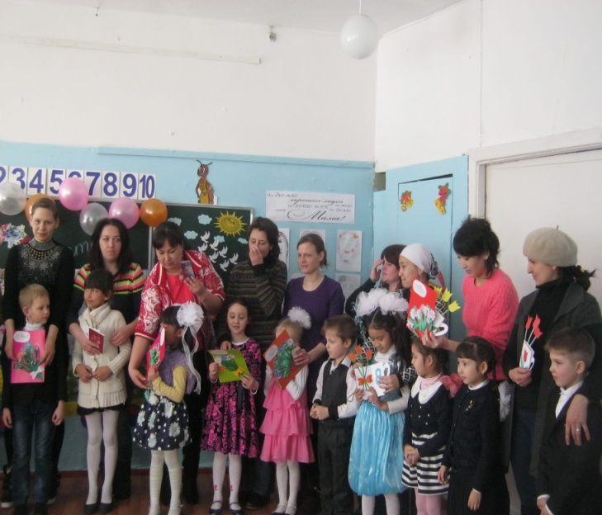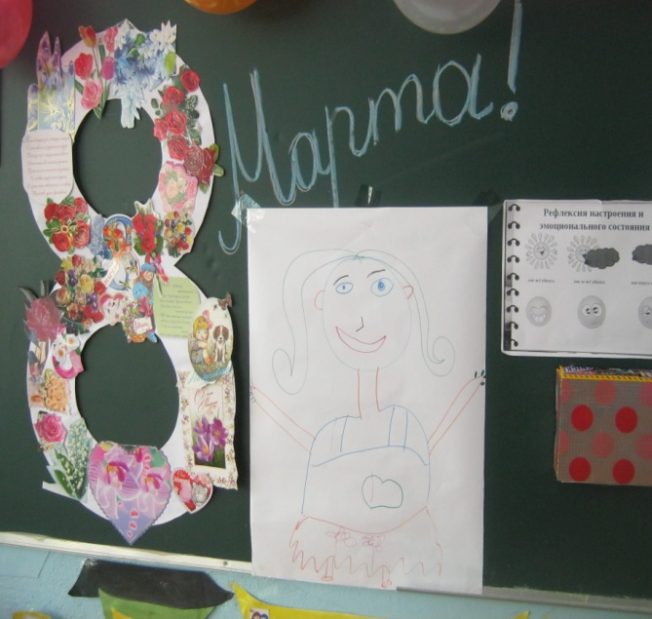

**22 марта** был проведен Наурыз мейрамы. Учащиеся школы рассказывали стихи на трех языках, пели, танцевали, показывали сценки.

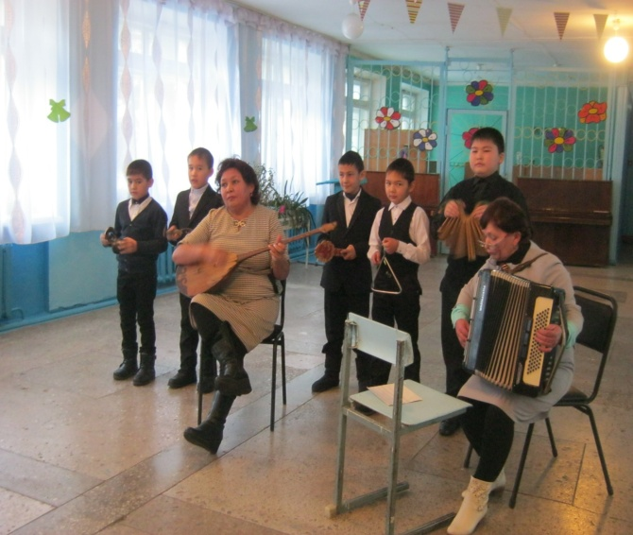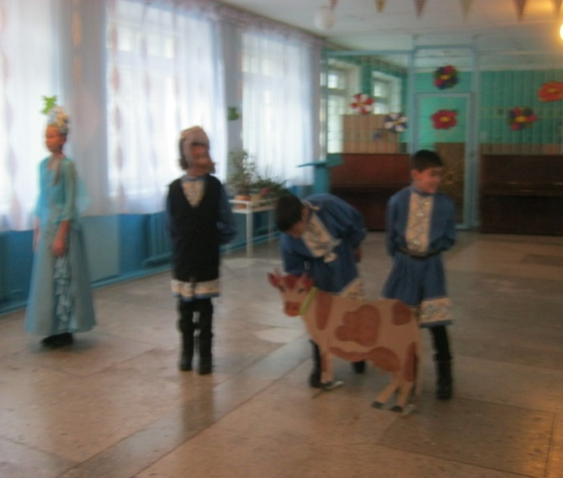

В марте был проведен смотр художественной самодеятельности, где учащиеся школы приняли активное участие. Также была продемонстрирована выставка прикладного искусства.

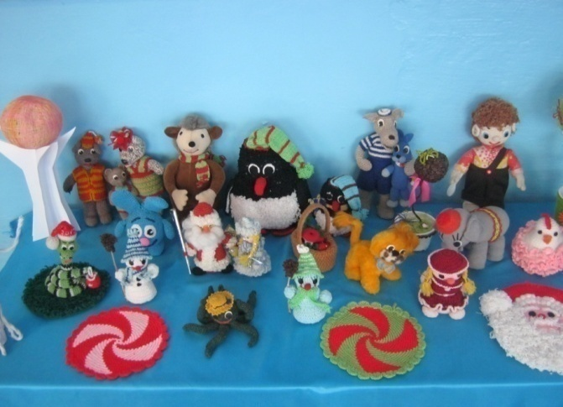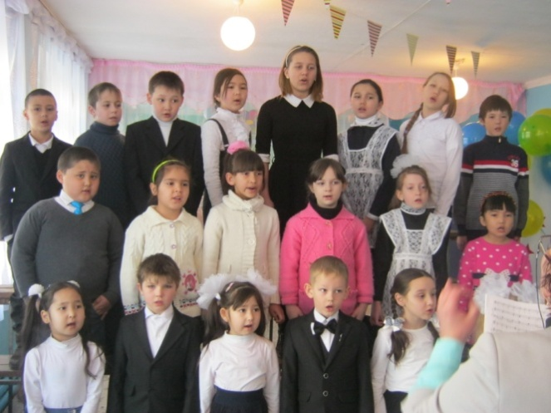

**1 мая праздновали День Единства народов Казахстана.** Каждый класс представлял свою национальность (украинцы, узбеки, русские, немцы, казахи, татары).

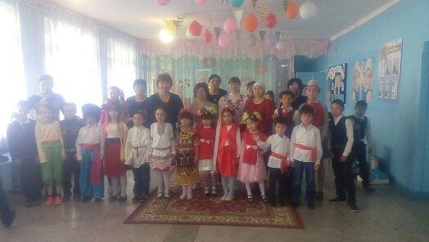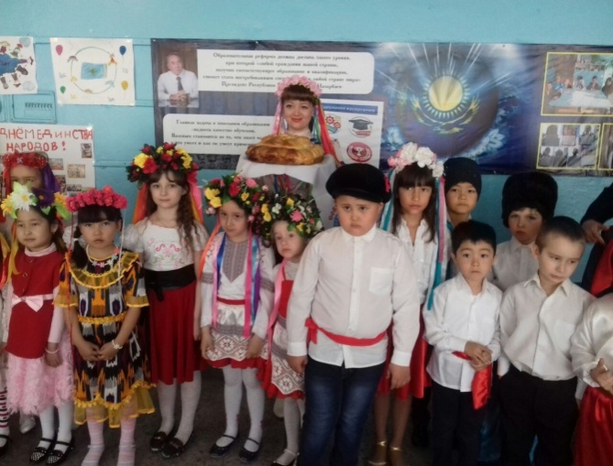

**7 мая** была проведена торжественная линейка, посвященная Дню Защитника Отечества. Учащиеся рассказывали стихотворения.

**9 мая** прошёл праздничный концерт, посвящённый Дню Победы. Звучали стихи, песни военных лет, танцевали танец «Катюша».

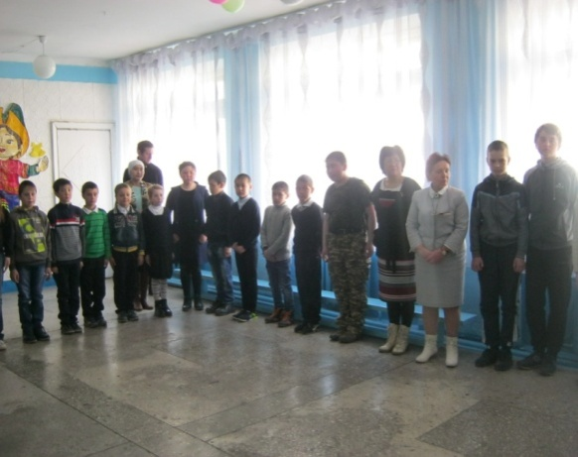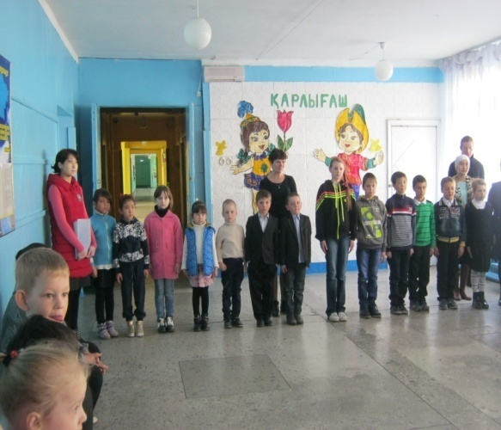

**24 мая** прошло прощание с начальной школой. А **25 мая** прозвучал Последний звонок для наших выпускников.

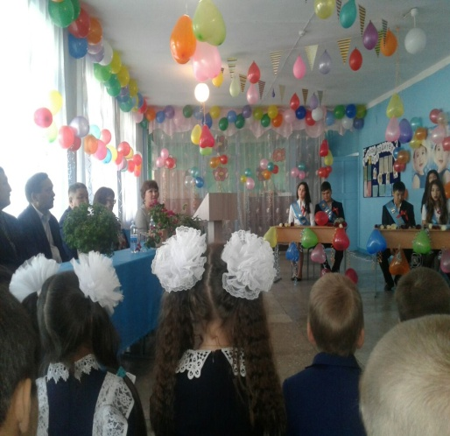

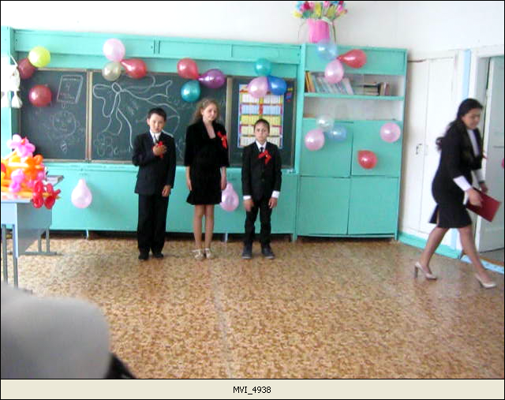

**Директор школы И.Шаймерденова**

Исп.: Ш.Кумарова

Тел.: 2-55-60